- Использование технологии модульного обучения
на уроках биологии.
Учитель биологии :Башурова Т.И
В современных условиях в период возрастания объёма информации и знаний, накопленных человечеством, учителя понимают, что обучение подрастающего поколения должно быть личностно ориентированным. А это значит, необходимо учитывать способности, потребности, особенности учащихся. Обучение должно быть развивающим, мотивационным, дифференцированным и т.д. Основными задачами школы являются: обучение самостоятельному отбору и использованию необходимой информации. Одним из средств обучения и является модульная технология
Поэтому возможности модульной технологии огромны, так как благодаря ей здесь центральное место в системе «учитель-ученик» занимает учащийся, а учитель управляет его учением — мотивирует, организовывает, консультирует, контролирует.
Модульный урок позволяет учащимся работать самостоятельно, общаться и помогать друг другу, оценивать работу свою и своего товарища. При этом необходимо чтобы каждый ученик уяснил цель урока, что изучить и на чём сосредоточить своё внимание. Роль учителя при модульном обучении сводится к управлению работой учащегося. При такой организации он имеет возможность общаться практически с каждым учеником, помогать слабым и поощрять сильных. Особенность еще и в том, что в ходе урока учащиеся получают много оценок (баллов), которые выставляются только в тетради. При этом получается, что даже двойка становится баллом. В журнал выставляются оценки только «выходного контроля», который проводится в конце изучения темы.
Модульная технология обучения позволяет определить уровень усвоения нового материала и быстро выявить пробелы в знаниях учащихся.
Приступая к разработке модульного урока, можно использовать следующий алгоритм:
- определение места модульного урока в теме;
- формулировка темы урока;
- определение и формулировка цели урока (в данном случае эта цель - интегрирующая) и конечных результатов обучения;
- подбор необходимого фактического материала;
- отбор методов и форм преподавания и контроля;
- определение способов учебной деятельности учащихся;
- разбивка учебного содержания на отдельные логически завершённые учебные элементы (УЭ) и определёние частной дидактической цели каждого из них;
- составление модуля данного урока;
- подготовка необходимого количества копий текста урока (разработка модульного урока должна быть у каждого учащегося).
Каждый учебный элемент - это шаг к достижению интегрирующей цели урока, без овладения содержанием которого цель не будет достигнута. Учебных элементов не должно быть очень много (максимальное количество - 7), но обязательны следующие:
- УЭ-0 - определяет интегрирующую цель по достижению результатов обучения;
- УЭ-1 - включает задания по выявлению уровня исходных знаний по теме, а также задания по овладению новым материалом;
- УЭ-2 –включает задания по овладению новым материалом .
- УЭ -3 –включает выходной контроль знаний, закрепления знаний.
- УЭ-4 –подведение итогов занятия, оценка степени достижения целей .
- УЭ-5 – выбор домашнего задания, на основе полученных результатов.

Тема урока: Вулканы
№УЭ |  | Рекомендации по работе
УЭ-0 | Комплексная цель: в результате овладения текстом учебника вы получите знание о причинах вулканической деятельности и строении вулканов. | Приготовьтесь к уроку и прочитай цель урока
Те цель | Цель: Проверка знаний по теме «землетрясения»  1. Что такое землетрясение и почему происходят?  2. Что такое эпицентр?  3. Что такое очаг землетрясения?  4. Чем измеряется сила землетрясения?  5. Что такое сейсмограф? | Выполните задание  Проверьте себя и оцените
Физкультминутка – зарядка для глаз и пальцев рук.
Расслабиться и собраться перед самостоятельной работой.
УЭ-2. | 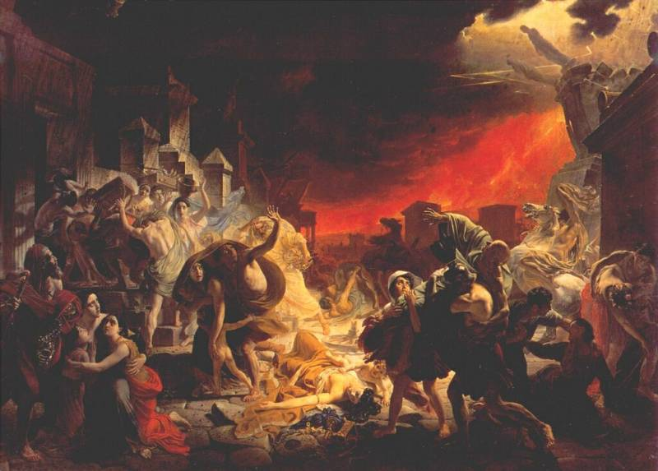  1. Что вы видите на картине? 2. Что вы знаете об этом событии?  3. Какие чувства вызывает у вас эта картина и почему?  4. Что хотел сказать художник?  24 августа 79 года нашей эры тридцать тысяч жителей Помпеи и тысячи жителей других соседних городов были застигнуты врасплох внезапным извержением Везувия. Тысячи людей погибли в первые часы извержения вулкана. Еще тысячи погибли в последующие несколько дней. Так цветущий город Помпеи превратился в город смерти. | Рассмотрите репродукцию картины К.Брюлова «Последний день Помпеи»  Ответьте на вопросы
УЭ-3. | Цель : Изучение строения вулканов.  1. Что такое вулканы?  2. От чьего имени произошло название?  3. Нарисовать схему строения вулкана и подписать.  4. Какой формы бывают вулканы и почему? | Читать текст на стр.73.  Рисунок в тетради.
УЭ-4 | Цель: изучение терминов.  1. Объяснить термины : лава, магма, пыль и пепел, гейзеры, потухший вулкан, действующий вулкан, жерло, кратер, вулкан. | Записать слово-термин и дать к нему объяснение.
УЭ-5 | Цель : закрепление изученного материала  1. Что такое магма?  2. Где появляется магма?  3. Где больше всего располагается вулканов на Земле?  4. Что такое вулканические бомбы? | Ответить на вопросы .
УЭ-6 | Творческая работа.  Придумать несколько тестов по теме. | Придумать 3-4 теста по пройденной теме.
УЭ-7 | Прочитайте цель урока. На сколько вы успешно справились с заданием? Оцените свои знания по изученной самостоятельнот теме.  Как понравился урок? Ваша самостоятельная деятельность?  1.Задание на дом: стр.63-67. Вопросы после параграфа. | Ваша оценка.

УРОК: Использование технологии модульного обучения при изучении
темы «Лишайники»
При изучении темы я использовала технологию модульного обучения, так как такое обучение предполагает большие преимущества :
а) в модульной технологии закладывается цель обучения;
б) здесь можно учитывать базовую подготовку ученика, так как учащиеся могут читать в разных темпах и усвоение материала для каждого индивидуально.
в) постоянный контроль и самоконтроль уровней знаний позволяет перейти от простых алгоритмов к более сложным - творчески применить знания, полученные при модульном обучении.

Эффективность процесса обучения будет много выше, так как ученик сможет учиться сам, а учитель управлять его учением, мотивировать, организовывать, консультировать, контролировать. Модульный урок тем и отличается от обычного, что ребята учатся работать самостоятельно, общаться, и помогают друг другу, оценивают работу свою и своего товарища. Особое внимание обращается на то, чтобы каждый ученик уяснил цель урока, что и как необходимо сегодня изучить, на чем сосредоточить внимание

УЭ | Учебный материал с указанием заданий. | Руководство по усвоению учебного действия
УЭ-0  _____  УЭ-1  ____  УЭ-2  ___  УЭ-3  __  УЭ-4  _____  УЭ-5  ___  УЭ-6  ____  УЭ-7  _____  УЭ-8 | Цель урока: В результате овладения содержанием текста учебника вы будете знать строение и значение лишайников,  уметь находить основную мысль текста, развивать навыки самостоятельной работы с учебником.  __________________________________  Задание:  1.Из чего состоит гриб?  2. Какие грибы относятся к паразитам?  3. Какие грибы относятся к сапрофитам?  4. какие грибы имеют плодовое тело?  5. Из чего состоит плодовое тело?  6 Какие грибы относятся к одноклеточным?  7. Каково значение грибов?  8. Что образуют гриб и корни дерева.  ___________________________________  А) Что такое лишайники и где обитают?  Б) Внешнее строение лишайников:  - Чем образовано тело  - Форма лишайников  - Окраска лишайников  - Размеры  __________________________________  Внутреннее строение лишайников.  - Из каких организмов состоит тело  - Как называются водоросли, входящие в состав лишайника?  - Что такое симбиоз?  _________________________________  Жизнедеятельность лишайников:  Питание:  Гифы гриба поглощают…..  Водоросль создает……..  Размножение: назвать формы.  ___________________________________  А)Лишайники обитают…..  Почему лишайники в Антарктиде черного цвета?  Б)Значение лишайников в природе и для человека.  В) сложный вопрос: чем отличается лишайники от растений  ________________________  Закрепление материала.  1. Что такое симбиоз?  2. Что такое слоевище?  3. Накипные лишайники -это…  4. Кустистые лишайники используют животные в…  5.Лишайники черного цвета растут в ……  6.Лишайники не могут расти в ….. воздухе.  7. Лишайник растут очень ……  ___________________________________  Подведение итогов.  - Прочитай цель урока.  - Достигли вы ее или нет?  - Что помогало и что мешало работе?  - Что понравилось и что не понравилось при изучения темы?  - Оцени себя.  ___________________________________  Домашнее задание:  1. Параграф 55  2. Творческие задания: Сообщение о лишайниках, кроссворд, загадки и т.п. | Приготовиться к уроку: открыть учебники, тетради.  ___________________________________  Выполните задание для повторения.  Выберите правильный ответ.  Проверьте себя и оцените.  Каждый правильный ответ – 1 балл  ______________________________  А) Стр. 205, 1 абзац.  Прочти, запиши краткий ответ в тетрадь.  Б) Ответь на вопросы, запиши в тетрадь.  Стр. 205-206.  ___________________________________  Стр. 206-207. Прочитать, ответить на вопросы.  Сделать рисунок и подписать части лишайника.  Оценить свою работу: за ответ по 1 баллу, за правильно выполненный и подписанный рисунок – 3 балла  __________________________________  Питание. Стр. 207(1 абзац)  Продолжить предложения.  Размножение стр.207 ( 2 абзац)  ____________________________________  А)Стр. 207( под листочком)  Ответить и записать в тетрадь.(1 балл)  Б) Найти ответ в учебнике. Должно быть не менее 9 примеров .  В) За ответ- 3 балл  1 балл за правильный ответ.  ___________________________________  Ответь на вопросы резюме.  Подсчитай свои баллы за задания:  УЭ-1, УЭ-3,УЭ-5, УЭ-6.  25-23 – оценка 5  15-22 – оценка 4  Менее 15 – оценка 3.  _____________________________________

Литература: И.Н. Понамарева, О.А.Корнилова, В.С.Кучменко,
Биология. Растения. Бактерии. Грибы. Лишайники. М. Вентана-Граф.

